Experimento anti-social

RESULTADOS
Los animales fueron entrenados en un tratamiento de IPD, donde al oponente se le asigno la estrategia Tit-For-Tat y fue simulado mediante una estímulo luminoso (no oponente real). Los animales aprendieron altruismo recíproco con altos niveles de cooperación, 0.901±0.008 (mean±sem) y mostraron que el comportamiento fue aprendido mas rápido comparado con resultados anteriores, donde se utilizaron animales como oponentes. En este trabajo los animales aprendieron aproximadamente 5 veces mas rápido respecto del trabajo anterior. En promedio lograron un comportamiento estable en 6±2 sesiones a diferencia del trabajo previo donde tardaron en promedio 30±4 sesiones.

Fig. 1: Evolución de la cooperación. A) Tratamiento de IPD sin oponente (linea negra continua, the opponets was similated by ligth stimulus), los animales aprendieron en 6±2 sesiones, alcanzando niveles de cooperación de 0.901±0.008(mean±sem). Experimento previo en IPD con oponente (linea gris punteada) los animales aprenden altruismo recíproco en 30±4 sesiones, alcanzando una nivel de cooperación de 0.845±0.0209(mean±sem). B) Gráfico de barras del nivel de cooperación media (mean±sem) sobre las ultimas 5 seciones.
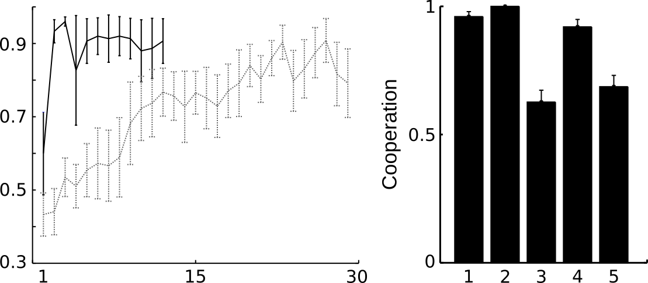

(Discussion) Evidentemente los animales tienen la capacidad cognitiva para resolver el dilema del prisionero, dado en ambos experimentos logran desarrollando altruismo recíproco. La comparación entre los experimentos muestra que la interacción social retarda el aprendizaje en IPD, indicando que la presencia de un oponente incorpora factores sociales que no son necesarios para el aprendizaje del comportamiento.
Estos resultados se pueden compara con los obtenidos en experimentos con humanos donde se observa que a pesar de tener las capacidades cognitivas suficientes para desarrollar altruismo reciproco se obtiene bajos niveles de cooperación. (Buscar citas)

El diagrama de Markov muestra que el estado mas probable fue cooperación mutua (R) con 74% de permanencia, mientras que T, S y P obtuvieron una frecuencia de 10%, 10% y 6%, respectivamente. Además, se observo que los animales tienden a volver al estado R inmediatamente luego de no cooperar.
Probabilidad de transición y frecuencia de estados: T(temptation), R(reward), P(punishment) and S (Sucker). A) Diagrama de Markov. Las flechas azules representan las probabilidades de coopera dado que en el trial anterior estaba en un estado específico y las flechas rojas la probabilidad de no cooperar. Los tamaños de las flechas son proporcionales a la probabilidad de transición y los tamaños de los círculos proporcionales a la frecuencia de estados. B) Gráfico comparativo entre las frecuencias de estados en el experimento sin oponentes (barras llena) respecto al realizado previamente con oponentes (barras vacias).
A B
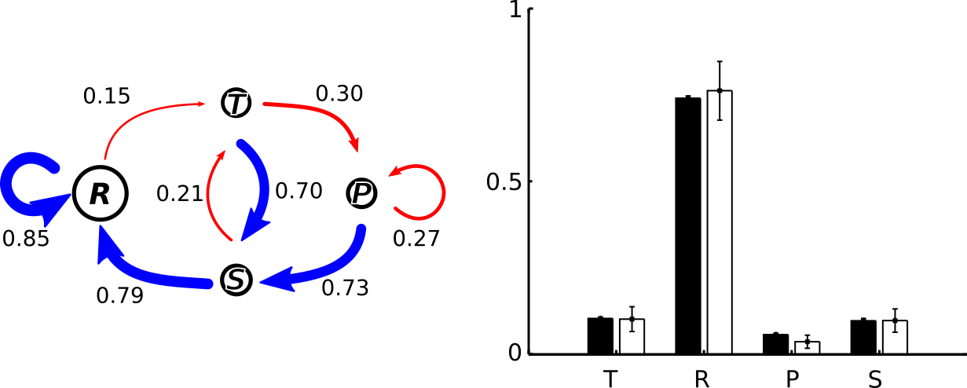

De la Tabla se ve que las probabilidades condicionales de cooperar muestran que los animales desarrollan las misma estrategia que en el tratamiento con oponentes, a diferencia del tratamiento donde no se favorece la cooperación y las probabilidades condicionales de cooperar son cercanas al azar.

Observed and theoretical strategies. The probability of the subject cooperating in the trial following the T, R, P, and S payoffs was calculated for IPD treatment with/without opponent and when payoff matrix not favor mutual cooperation. In both simulated and real opponent the opponent strategy was Tit-For-Tat.
 | p(c|T) | p(c|R) | p(c|P) | p(c|S)
TFT | 1 | 1 | 0 | 0
Pavlov | 0 | 1 | 1 | 0
Exp. Sin Opo | 0.70 | 0.85 | 0.73 | 0.79
Exp. Con OPO | 0.76 | 0.85 | 0.93 | 0.87
Exp. T grande | 0.47 | 0.55 | 0.56 | 0.65

